高一生物必修2期中测试题

一、选择题（共60分。1—20每小题1分，21—40每小题2分）
1．组成DNA的基本单位及完全水解后的产物分别是( )
A．氨基酸，核苷酸、碱基
B．核苷酸，磷酸、核糖、碱基
C．脱氧核苷酸，磷酸、脱氧核糖、碱基
D．脱氧核苷酸，腺嘌呤、鸟嘌呤、胸腺嘧啶、胞嘧啶
2．孟德尔的遗传规律适用于下列哪种生物
A．玉米 B．大肠杆菌 C．噬菌体 D．蓝藻
3．下列叙述错误的是（ ）
A．在减数分裂过程中，同源染色体分开，其上的等位基因分离
B．等位基因总是一个来自于父方，一个来自于母方
C．在体细胞中，基因是成对存在的，在配子中成对的基因只有一个
D．在减数分裂过程中，所有非等位基因都可以自由组合
4．小麦的毛颖（R）对光颖（r）为显性，抗锈（E）对感锈（e）为显性，这两对基因自由组合。用光颖感锈和毛颖抗锈的纯种小麦杂交，如果希望得到250株光颖抗锈纯种植株，那么F₂代理论上要有多少株？（ ）
A．2000 B．4000 C．1000 D．1250
5． 科学的研究方法是取得成功的关键，假说—演绎法和类比推理是科学研究中常用的方法。下面是人类探明基因神秘踪迹的历程：
①孟德尔的豌豆杂交实验：提出遗传因子（基因） ②萨顿研究蝗虫的精子和卵细胞形成过程中提出假说：基因在染色体上 ③摩尔根进行果蝇杂交实验：找到基因在染色体上的实验证据
他们在研究的过程所使用的科学研究方法依次为（ ）
A.①假说—演绎法 ②假说—演绎法 ③类比推理
B.①假说—演绎法 ②类比推理 ③类比推理
C.①假说—演绎法 ②类比推理 ③假说—演绎法
D.①类比推理 ②假说—演绎法 ③类比推理
6．下列系谱图中，该遗传病最可能的遗传方式是(阴影为患者)
A.X染色体显性遗传 B.X染色体隐性遗传
C.常染色体显性遗传 D.Y染色体遗传

7．测交后代的种类和比例是由下列哪一项来决定的 ( )
A．亲本的基因型 B． F₁配子的种类和比例
C．隐性个体的配子 D．显性基因
8．下列关于性染色体的叙述，正确的是
A.性染色体上的基因都可以控制性别 B.性别受染色体控制而与基因无关
C.女儿的性染色体必有一条来自父亲 D.性染色体只存在于生殖细胞中
9．某生物体细胞中染色体数为2N。下图中属于减数第二次分裂后期的是
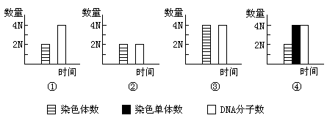
B
A
A
A
D
C
B

B

A

C

D

10．黄色皱粒(Yyrr)与绿色圆粒(yyRr)豌豆杂交,F₁的基因型种类及比例为（ ）
A四种1:1:1:1 B三种1:2:1 C两种1:1 D四种3:1:3:1
11．人的i、I^{A}、I^{B}基因可以控制血型。在一般情况下，基因型ii表现为O型血，I^{A}I^{A}或I^{A}i为A型血，I^{B}I^{B}或I^{B}i为B型血，I^{A}I^{B}为AB型血。以下有关叙述中，错误的是( )
A.子女之一为A型血时，双亲至少有一方一定是A型血
B.双亲之一为AB型血时，不能生出O型血的孩子
C.子女之一为B型血时，双亲之一有可能是A型血
D.双亲之一为O型血时，子女不可能是AB型血
12．下列有关性别决定的叙述中，正确的是 ( )
A 同型性染色体决定雌性个体的现象在自然界中比较普遍
B．XY型性别决定的生物，Y染色体都比X染色体短小
C 理论上含X染色体的配子和含Y染色体的配子数量相等
D．各种生物细胞中的染色体都可分为性染色体和常染色体
13．赫尔希和蔡斯通过T₂噬菌体侵染细菌的实验证明DNA是遗传物质，实验包括六个步骤：
①噬菌体侵染细菌 ②用³⁵S或³²P标记噬菌体 ③上清液和沉淀物的放射性检测 ④离心分离 ⑤子代噬菌体的放射性检测 ⑥噬菌体与大肠杆菌混合培养。最合理的实验步骤顺序为.
A．⑥①②④③⑤ B．②⑥①③④⑤ C．②⑥①④③⑤ D．②⑥①④⑤③
14．家鼠的花毛基因在X染色体上，而且对正常毛是显性。现用一正常毛色雌鼠与花毛雄鼠杂交， 下列有关叙述正确的是
A．F₁代中所有雌鼠都是花毛，但F₂代中无一只花毛雌鼠
B．由于花毛是由显性基因控制的，所以F₁代的个体都应是花毛
C．F₁代与F₂代中毛色表现型比率都为1∶1
D．由于无法确定亲本是纯合子还是杂合子，故子代表现型不确定
15． 某动物一个初级卵母细胞核中DNA含量若为4a，则该动物的整个卵细胞中DNA含量准确地讲应为 （ ）
A．2a B．大于2a  C．a D．大于a
16． 黄色圆粒和绿色圆粒豌豆杂交，按每对相对性状遗传对其子代的表现型进行统计，结果如下图所示。则杂交后代中，新出现的类型占的比例为（ ）
A．1/16 B．1/9 C．1/4 D．1/3
17．下图能正确表示基因分离定律实质的是 ( )
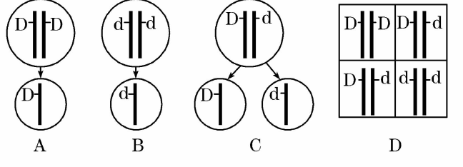
18．某生物体细胞染色体数是 40, 减数分裂时的联会时期、四分体时期、次级卵母细胞、卵细胞中的 DNA 分子数依次是（ ）
A.80 、 80 、 40 、 40 B.40 、 40 、 20 、 20
C.40 、 80 、 40 、 20 D.80 、 80 、 40 、 20
19．将基因型为Aa的豌豆连续自交，在后代中的纯合子和杂合子按所占的比例制得如图所示曲线图，据图分析，错误的说法是
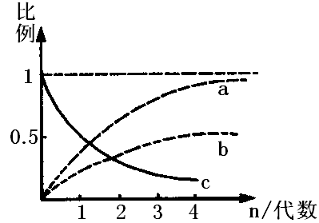
A．a曲线可代表自交n代后纯合子所占的比例
B．b曲线可代表自交n代后显性纯合子所占的比例
C．隐性纯合子的比例比b曲线所对应的比例要小
D．C曲线可代表杂合体随自交代数的变化
20．细胞质中含有遗传物质的细胞器是( )
A．基质和基粒 B．线粒体和叶绿体 C．中心体和高尔基体 D．核糖体和内质网
21．下列人体细胞不含同源染色体的是 （ ）
①口腔上皮细胞 ②精子细胞 ③初级精母细胞
④极体 ⑤卵细胞 ⑥次级卵母细胞
A、①②③④ B、②③④⑤ C、②④⑤⑥ D、①④⑤⑥
22．下列有关性别决定的叙述，正确的是（ ）
A．豌豆体细胞中的染色体可分为性染色体和常染色体两大类
B．X、Y染色体是一对同源染色体，故其形状、大小基本相同
C．含X染色体的配子是雌配子，含Y染色体的配子是雄配子
D．性染色体上的基因所控制的性状的遗传都和性别有关
23．下列有关减数分裂及相关知识的说法错误的是( )
A．基因型为AaBb(独立遗传)的雄性动物，其精巢内的精原细胞经减数分裂形成精子的基因型有AB、ab、Ab、aB
B．一个基因型为AaX^{b}Y的精原细胞，在减数分裂过程中，由于染色体分配紊乱，产生了一个AAaY的精子，则另三个精子的基因型分别是aY、X^{b}、X^{b}
C．细胞正常分裂的情况下，有丝分裂后期的精原细胞和减数第二次分裂后期的次级精母细胞一定含有两条Y染色体
D．基因型为Aa的雌性动物的卵巢中，成熟的初级卵母细胞中共有10个基因A，则经减数分裂后，最多能形成5个带有a的卵细胞
24．下图表示一个二倍体动物细胞进行细胞分裂过程中，细胞核内染色体数目及DNA数目的变化，则下列叙述错误的是 （ ）
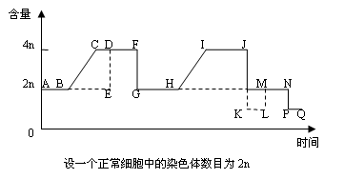

A．在图中两曲线重叠的各段，每条染色体都不含染色单体
B．在BC段和HI段都能发生染色体的复制
C．在AG段细胞中含有同源染色体，HQ段细胞中不含有同源染色体 
D．在DE段和LM段，发生的原因都是由于着丝点分裂，姐妹染色单体分离
25．下列生物体内肯定不存在A-T碱基对的是 （ ）
A．烟草花叶病毒 B．大肠杆菌 C．T₂噬菌体 D．玉米
26．甲生物含两种核酸，且碱基组成为：嘌呤占46％，嘧啶占54％，乙生物含一种核酸，且碱基组成为：嘌呤占34％，嘧啶占66％，则以下分别表示甲、乙两种生物的是
A．蓝藻、变形虫 B．硝化细菌、绵羊 C．噬菌体、豌豆 D．烟草、烟草花叶病毒
27．让Aa的植株自花授粉，在所结的30粒种子中，表现为显性状的有13粒，表现为隐性状的有17粒。对此正确的解释是 （ ）
A．减数分裂不正常 B．获得的种子太少
C．部分Aa的种子未表现出A具有性状 D．这一比例不符合基因的分离定律
28．一对夫妇，其儿子正常，女儿为患红绿色盲。则这对夫妇的基因型是( )
A．X^{b}Y和X^{B}X^{B} B．X^{B}Y和X^{B}X^{b} C．X^{B}Y和X^{b}X^{b} D．X^{b}Y和X^{B}X^{b}
29．基因型为ddEeff和DdEeFF的豌豆杂交，子代中表现型与双亲均不相同的个体占（ ） A．1/2 B．3/4 C．2/3 D．5／8
30．若一个³⁵S标记的大肠杆菌被一个³²P标记的噬菌体侵染，裂解后释放的所有噬菌体（ ）
A 一定有³⁵S，可能有 ³²P B 只有³⁵S C 一定有³²P 可能有 ³⁵S D 只有³²P
31．下图甲表示家系中某遗传病的发病情况，图乙是对发病基因的测定，已知控制性状的基因是位于人类性染色体的同源部分，则Ⅱ-4的有关基因组成应是乙图中的（ ）
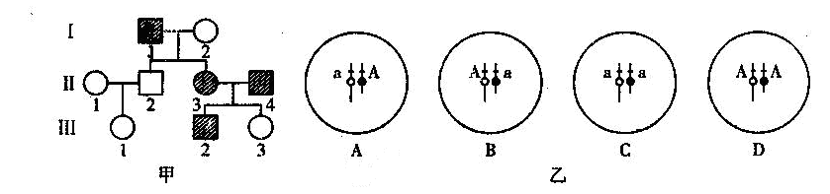

32．大豆细胞所含的核酸中，含有碱基A G C T的核苷酸种类共有（ ）
A、8种 B、7种 C、5种 D、4种
33．具有两对等位基因的杂合子进行测交，其测交后代中，与两个亲本的基因型都不同的个体所占的比例（ ）
A．0 B．25% C．50% D．100%
34．有一种植物，只有在显性基因A和B同时存在时才开紫花，否则都开白花，用一纯合显性开紫花的植株与一纯合隐性个体杂交，F₁再自交，则F₂中紫花与白花之比是（ ）
A．9∶1 B．9∶3 C．9∶7 D．15∶1
35．果蝇的合子有8个染色体，其中4个来自母本（卵子），4个来自父本（精子）。当合子变为成虫时，成虫又产生配子（卵子或精子，视性别而定）时，在每一配子中有多少染色体是来自父本的，多少个是来自母本的？
A 4个来自父本，4个来自母本
B 0、1、2、3或4个来自母本，4、3、2、1或0来自父本（共有5种可能）
C 1个来自一个亲本，3个来自另一亲本
D 2个来自父本，2个来自母本
36．一个男子把X染色体上的基因传递给其孙子的几率为（ ）
A.1/2 B.1/4 C.0 D.1/8
37．在含有4种碱基的DNA区段中，有腺嘌呤a个，占该区段全部碱基比例为b，则（ ）
A．b≤0.5 B．b≥0.5 C．胞嘧啶为a D．胞嘧啶为b
38．当DNA分子的一条单链中(A+T)／(G+C)=0.7时，在整个DNA分子中这种比例是
A．1.43 B．0.7 C．0.5 D．0.3
39．已知一段双链DNA中碱基的对数和腺嘌呤的个数，能否知道这段DNA中四种碱基的比例和（A+C）：（T+G）的值（ ）
A.能 B.否 C.只能知道(A+C)：(T+G)的值 D.只能知道四种碱基的比例
40．下列说法正确的是( )
A.表现型相同的生物,其基因型一定相同
B.D和D、D和d、d和d都是等位基因
C.在减数分裂过程中,染色体数目减半发生在减数第一次分裂时期
D.每个原始生殖细胞经过减数分裂都形成4个成熟生殖细胞

二、非选择题（40分）
41（5分）．下图为DNA分子结构模式图,请据图回答下列问题：
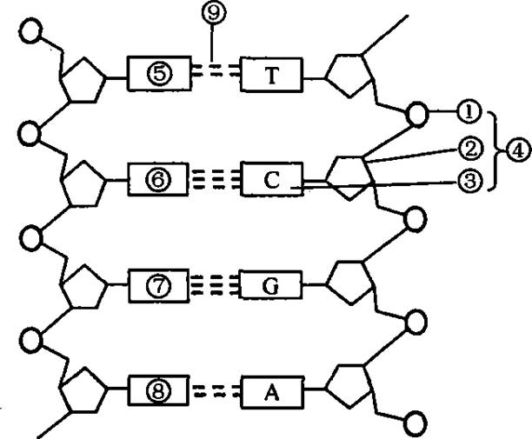
（1）图中4的名称是 。
（2）该图中有脱氧核苷酸 种。从图中可知DNA分子的基本骨架是由 连接排列而成。
（3）DNA分子中两条长链上的碱基通过 连结成碱基对，其特定的排列顺序构成了DNA分子的 性。
42（8分）．肺炎双球菌有许多类型，有荚膜的有毒性，能引起人或动物患肺炎或败血症，无荚膜的无毒性。下图表示1944年美国学者艾弗里和他的同事所做的细菌转化实验。请回答：
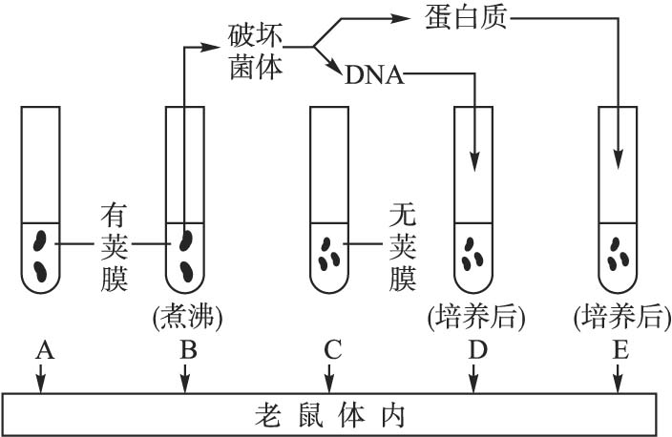
（1）实验A，鼠患败血症死亡。以后各实验中，老鼠的情况分别为：
B. ______________，C. ______________，D. ______________，E. ______________。
（2）不致病的肺炎双球菌接受了 ______________ ，使它的遗传特性发生了改变。
（3）肺炎双球菌的毒性由荚膜引起，荚膜是一种毒蛋白，这说明蛋白质的合成由______________控制。
（4）这个实验说明 __________________________________________。

43(2分)．果蝇的红眼（B）对白眼（b）是一对相对性状，基因B、b位于X染色体上。请设计一个实验，单就眼色便能鉴别雏蝇的雌雄。

44．（11分） 玉米是一种雌雄同株的植物，通常其顶部开雄花，下部开雌花。在一个育种实验中，选取A、B两棵植株进行了如图所示的三组实验。据图回答有关问题：
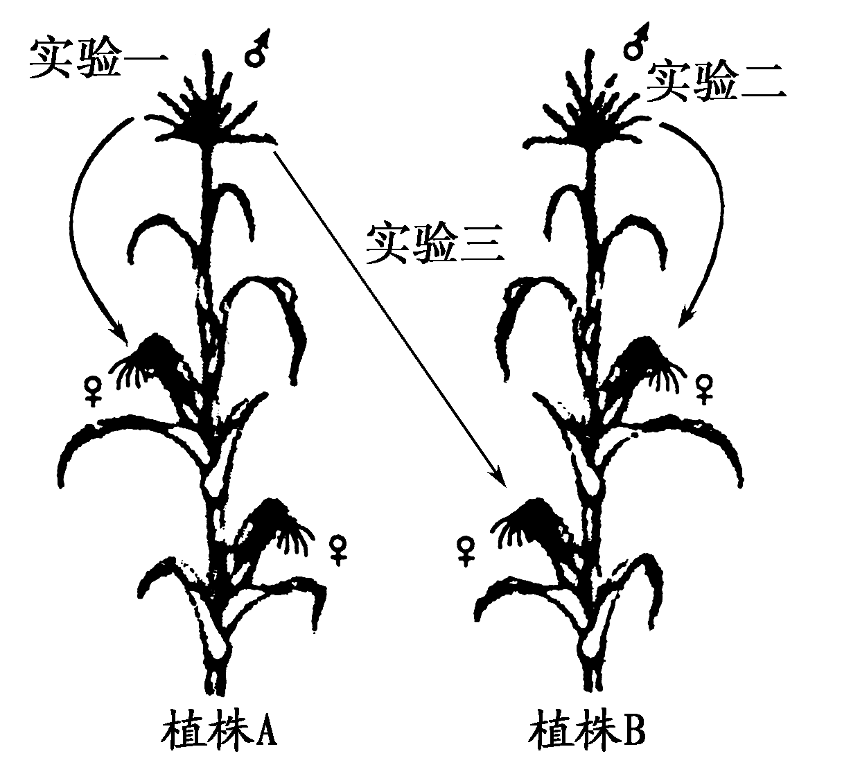
（1）实验一：将植株A的花粉传授到同一植株的雌花序上。
实验二：将植株B的花粉传授到同一植株的雌花序上。
实验三：将植株 的花粉传授到植株 的另一雌花序上。
上述三组实验，各雌花序发育成穗轴上的玉米粒的颜色数如下表所示：
实 验 | 黄色玉米粒 | 白色玉米粒
一 | 587 | 196
二 | 0 | 823
三 | 412 | 386
（2）在玉米粒颜色这一对相对性状中，隐性性状是 ，判断的理由是________________________________________________________________________。。
（3）如果用G代表显性基因，g代表隐性基因，则植株A的基因型为 ，植株B的基因型为 。实验一中，子代黄色玉米粒的基因型是 ，黄色玉米中杂合子占 。
（4）若植株A接受植株B的花粉，写出植株A上所结种子的胚形成相关的遗传图解。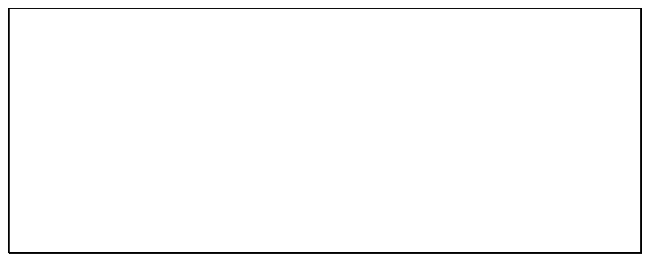

45．（6分）图甲、乙、丙、丁分别表示四株豌豆体细胞中染色体和基因的组成（A、a，
B、b表示两对等位基因，分别控制两对不同的相对性状），请据图回答：
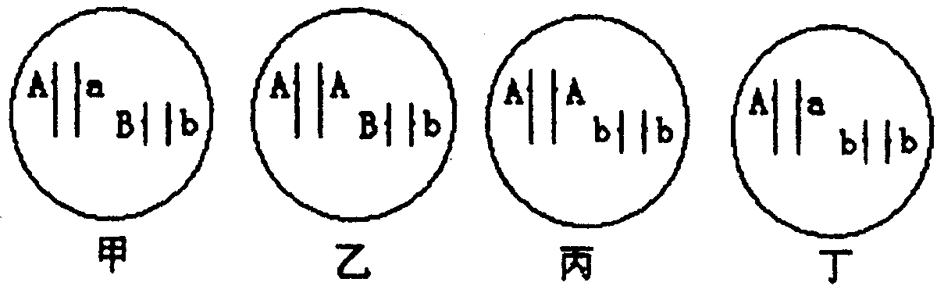
（1）若甲豌豆一个花粉母细胞经减数分裂产生一个基因型为Ab的花粉则同时产生的另三个花粉的基因型分别是______________________________。
（2）上述哪二株不同豌豆亲本杂交，后代表现型比为3∶1？____________。
（3）若上述二个不同亲本相互杂交，后代表现型比为1∶1，则有哪几种不同的亲本杂交组合?___________、____________ 、_____________
（4）若乙细胞进行有丝分裂，则其子细胞的基因型为________________。

46（8分）．果蝇是一种小型蝇类，因其具有易饲养，培养周期短，染色体数目只有8条，相对性状易区分等特点，所以是遗传学中常见的试验材料。结合所学遗传变异的知识回答下列问题：
已知猩红眼和亮红眼为控制果蝇眼色的一对相对性状，由等位基因A、a控制，圆形眼和棒状眼为控制果蝇眼形的另一对相对性状，由等位基因B、b控制。现有一对猩红棒状眼的雌雄果蝇交配，得到F₁表现型及比例如下表：
 | 猩红圆眼 | 亮红圆眼 | 猩红棒眼 | 亮红棒眼
雄蝇 | 3/16 | 1/16 | 3/16 | 1/16
雌蝇 | 0 | 0 | 6/16 | 2/16
则可以得知这两对相对性状的显性性状分别是_____________________________；控制眼色和眼形的基因分别位于 染色体上；F₁中亮红圆眼果蝇的基因型为 ；如果让F₁中表现型为猩红棒眼的雌雄果蝇自由交配得到F₂，那么F₂中亮红圆眼果蝇的概率是_________________。
▍参考答案或解析(仅供参考)
1、C 2、A 3、D 4、B 5、C 6、D 7、B 8、C 9、B 10、A 11、 A
12、A13、C 14、C 15、D16、C 17、C 18、D19、C 20、B 21、C 22、D 23、C 24、C 25 A 26 D 27 B 28 D 29 D 30 D 31 A 32 B 33 C 34 C 35 B 36 C 37 C 38 B 39 A 40 C

41、胞嘧啶脱氧核苷酸 4 脱氧核糖和磷酸交替 氢键 特异性
42、（1）能生存 能生存 死亡 能生存 （2）致病肺炎双球菌的DNA
（3）DNA （4）DNA是遗传物质，而蛋白质不是（2分）
43、让白眼雌果蝇（X^{b}X^{b} ）与红眼雄果蝇（X^{B}Y）杂交（1分），后代中凡是红眼的都是雌果蝇，白眼的都是雄果蝇（1分）。

44、（1）A B （2）白粒 由实验一可知，植株A自交，后代出现性状分离且黄∶白≈3∶1（2分）
（3）Gg gg Gg、GG
（4）（2分）
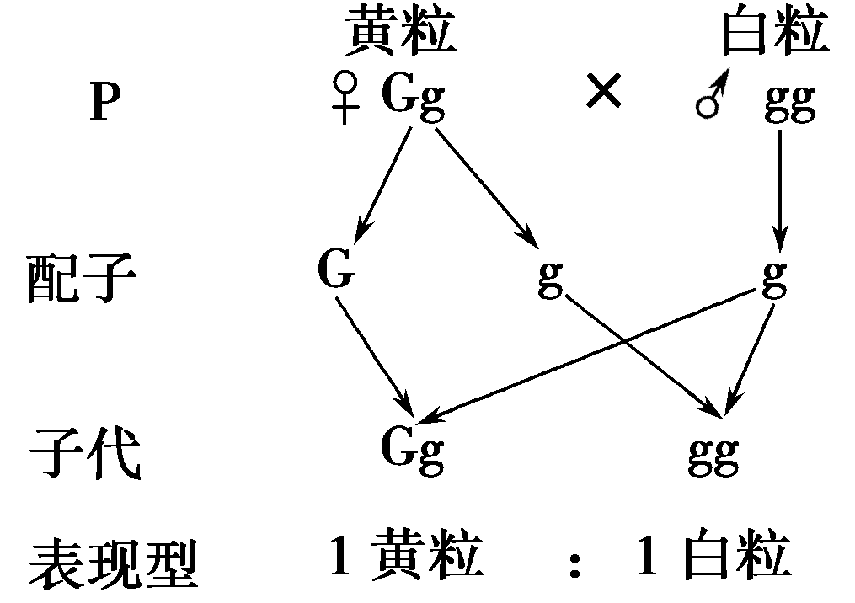
45、（1）Ab、aB、aB（答全得1分） （2）甲乙
（3）甲丙 乙丙 乙丁 （4）AABb

46、猩红眼和棒状眼； 常 和X； aaX^{b}Y ； 1/72

